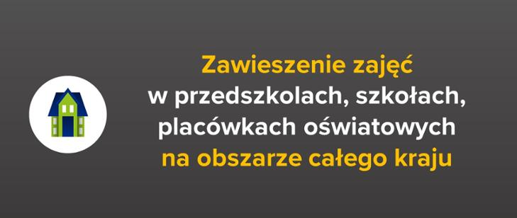

Od 12 do 25 marca br. funkcjonowanie jednostek systemu oświaty zostaje czasowo ograniczone. Oznacza to, że w tym okresie przedszkola, szkoły i placówki oświatowe zarówno publiczne, jak i niepubliczne nie będą prowadziły zajęć dydaktyczno-wychowawczych. To decyzja Ministra Edukacji Narodowej wynikająca z konieczności zapobiegania rozprzestrzenianiu się koronawirusa.

Rodzicu,
- ze względu na bezpieczeństwo zdrowotne Twoje i Twojego dziecka, zajęcia zostaną zawieszone od 12 marca br. W przedszkolach i szkołach podstawowych 12 i 13 marca br. będą jeszcze prowadzone działania opiekuńcze;

- zachęcaj dziecko do samodzielnej nauki w czasie gdy nie będzie lekcji w szkole. Ministerstwo Edukacji Narodowej na platformie epodręczniki.pl. udostępnia szereg materiałów edukacyjnych, które pozwalają uzupełnić, ugruntować i poszerzyć wiedzę. Dostęp do tych zasobów jest bezpłatny;

- jeśli masz dziecko w wieku do 8 lat, przysługuje Ci zasiłek opiekuńczy do 14 dni. Szczegółowe informacje znajdziesz na stronie internetowej ZUS;

- przekaż osobom, które będą opiekować się Twoim dzieckiem, podstawowe informacje dotyczące bezpieczeństwa i higieny;

- rygorystycznie przestrzegaj w domu zasad higieny i czystości pomieszczeń, w których przebywasz;

- śledź na bieżąco komunikaty GIS, MZ i MEN o sytuacji epidemiologicznej w kraju oraz informacje przesyłane przez dyrektora szkoły.

